**天津大学就业指导中心网站——软件设计说明书**

通过对接口的设计，前后端能够很好地实现分离以及分工合作，以达到更大的效率，以下是对该接口的设计(restful)以及相关数据库的设计(mysql)：

# 接口设计

**根地址：**[**http://job.api.twtstudio.com/api**](http://job.api.twtstudio.com/api)

|  |  |
| --- | --- |
| 名称 | 后缀地址 |
| 首页导航 | /index |
| 公告信息 | /notice/index/{page} |
| 就业指导 | /guide/index/{page} |
| 工作动态 | /dynamic/index/{page} |
| 下载管理 | /download/index/{page} |
| 单位服务 | /service/index/{type} |
| 就业政策 | /policy/index/{page} |
| 招聘简章 | /recruit/index/1/{page} |
| 招聘会 | /recruit/index/2/{page} |
| 公务员招聘 | /recruit/index/3/{page} |
| 招聘录取信息 | /recruit/index/4/{page} |
| 大学生村官 | /recruit/index/5/{page} |
| 实习招聘简章 | /shixizp/index/{page} |
| 实习招聘会 | /shixizph/index/{page} |
| 职位搜索 | /search/{name} |
| 相关链接 | /link |
| 日历 | /calendar/{year}/{month} |
| 公告详情 | /detail/1/{id} |
| 就业政策详情 | /detail/2/{id} |
| 工作动态详情 | /detail/3/{id} |
| 就业指导详情 | /detail/4/{id} |
| 招聘简章详情 | /recruit/1/{id} |
| 招聘会详情 | /recruit/2/{id} |
| 实习生招聘简章详情 | /recruit/3/{id} |
| 实习生招聘会详情 | /recruit/4/{id} |
| 公务员详情 | /recruit/5/{id} |
| 村官基层详情 | /recruit/6/{id} |
| 录取通知详情 | /recruit/7/{id} |

# 数据库设计

由于数据库是继承旧版就业网站的设计，在开发的过程中实现转码以及重新提取信息的过程较为复杂，但是我们小组还是最终解决了，更改了一些旧版数据库的设计，重新设计了后台管理网站，以达到更好的用户体验效果。由于我不是负责后端的方面，对于数据库设计也不是非常清楚，这里附上一些主要的字段以及相关实例：

公告信息、招聘管理、就业政策、工作动态的内容均适用于以下结构

|  |  |  |  |  |  |  |
| --- | --- | --- | --- | --- | --- | --- |
| 名称 | 编号 | 公告标题 | 发布时间 | 访问量 | 置顶 | 隐藏 |
| 公告信息 | varchar | varchar | date | int | char(1) | char(1) |

|  |  |  |  |  |
| --- | --- | --- | --- | --- |
| 名称 | 编号 | 标题 | 发布时间 | 隐藏 |
| 工作指南 | varchar | varchar | date | char(1) |

|  |  |  |  |  |  |  |
| --- | --- | --- | --- | --- | --- | --- |
| 名称 | 编号 | 标题 | 发布时间 | 下载次数 | 地址 | 隐藏 |
| 下载 | varchar | varchar | date | int | varchar | char(1) |

|  |  |  |  |  |  |
| --- | --- | --- | --- | --- | --- |
| 名称 | 编号 | 名称 | 发布时间 | 地址 | 隐藏 |
| 友情链接 | varchar | varchar | date | varchar | char(1) |

当然，除了这些主要的数据库字段，还有很多细节的字段，这里就不一一赘述了。

# 前端设计

前端采用angular2+作为框架，很好地使用了模块化处理一系列页面，使不同的功能对应不同的模块，具体的模块树如下：

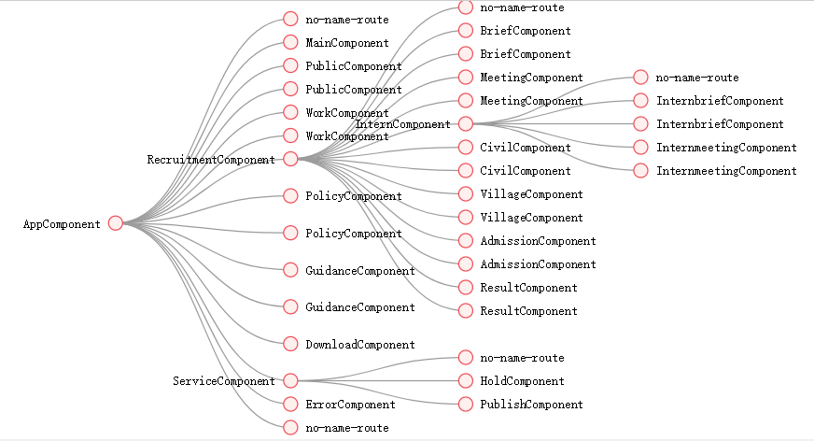

此外，还使用了管道、依赖注入等方式来完善总体的框架，具体实现可以看代码。